Lijst categorieën van gevallen waarvoor geen verklaring van geen bedenkingen van de gemeenteraad
De raad van de gemeente Zaltbommel,

gelezen het voorstel van burgemeester en wethouders van 6 juni 2023,

gelet op gelet op artikel 6.5., lid 3 van het Besluit omgevingsrecht;
overwegende dat:
- Burgemeester en wethouders bevoegd gezag zijn ten aanzien van het nemen van een projectomgevingsvergunning1;
- in het kader van de wettelijke procedure aan de gemeenteraad een verklaring vageen bedenkingen gevraagd dient te worden;
- de gemeenteraad kan bepalen dat in bepaalde categorieën van gevallen het niet nodig is om een verklaring van geen bedenkingen af te geven.,
besluit :

vast te stellen de volgende lijst categorieën van gevallen waarvoor geen verklaring van geen bedenkingen van de gemeenteraad is vereist:
A Wonen
  - (Bouw)projecten ten behoeve van woonfuncties, mits gelegen binnen de bebouwde kom, zoals opgenomen in de bijlage. Voor zover sprake is van mantelzorg hoeft geen sprake te zijn van een locatie binnen de bebouwde kom.
  - (Bouw)projecten ten behoeve van woonfuncties waarbij er sprake is van flexibele woningbouw, waarvoor een omgevingsvergunning voor bepaalde tijd wordt aangevraagd. Het gaat hierbij in totaal om maximaal 200 wooneenheden van diverse grootte op één tot maximaal drie locaties.
- B Recreatieve en bijzondere doeleinden
(Bouw)projecten voor extensieve recreatieve dan wel bijzondere doeleinden functies, mits – voor wat betreft de bijzondere doeleindenfuncties – sprake is van een locatie die gelegen is binnen de bebouwde kom.
C Werken / bedrijvigheid
(Bouw)projecten ten behoeve van:
  - kleinschalige werkfuncties behorende tot milieucategorie 1 en 2 (VNG bedrijven- en milieuzonering;
  - het uitbreiden van planologisch toegestane bedrijven. Denk bijvoorbeeld aan het vergroten van de oppervlakte aan gebouwen en het aanbrengen van verharding, water en groen. Hierbij is het niet voorwaardelijk dat de uitbreiding binnen de bedrijfsbestemming valt.
- D Infrastructuur
(Bouw)projecten voor aanleg van en aanpassing van bestaande weg-, water-, parkeer- en groenvoorzieningen.
E Nutsvoorzieningen
(Bouw)projecten voor openbare nutsvoorzieningen, voorzieningen voor het openbaar vervoer of het wegverkeer.
F Bouwwerken, geen gebouw zijnde
(Bouw)projecten voor bouwwerken, geen gebouw zijnde, met uitzondering van windmolens.
G Onbebouwde gronden
Projecten voor het wijzigen van de functie van onbebouwde gronden, niet ten behoeve van bouwen.
H Natuur
(Bouw)projecten voor het behoud en ontwikkeling van natuur.
I Weigeringen
Aanvragen voor (bouw)projecten, die geweigerd (dienen te) worden, bijvoorbeeld wegens strijd met wet- en regelgeving en/of gemeentelijk beleid.
J Vastgesteld beleid
(Bouw)projecten, die passen binnen het kader van door de gemeenteraad vaststelde nota’s, beleid, visies of (master)plannen.
Voor de aanvragen die niet binnen de voornoemde lijst vallen te volstaan met een besluit omtrent het afgeven van een ontwerpverklaring van geen bedenkingen (de ontwerpverklaring wordt tevens als definitieve verklaring beschouwd);
De lijst categorieën van gevallen waarvoor geen verklaring van geen bedenkingen van de gemeenteraad is vereist en de daarbij behorende bebouwde komgrenzen, vastgesteld d.d. 29 juni 2017, in te trekken.
Aldus vastgesteld door de raad van Zaltbommel in zijn vergadering van 13 juli 2023.

De raad voornoemd,

de raadsgriffier,
H.R.E. (Helene) Hofland

de voorzitter,
P.C. (Pieter) van Maaren

TOELICHTING
Algemeen
Voor alle projecten geldt dat de bij de functie behorende voorzieningen tevens onder de werking van de desbetreffende categorie valt. Onder voorzieningen worden onder andere verstaan bijgebouwenbijbehorend bouwwerk, ontsluiting, water(berging), speelruimte en groenvoorzieningen.

Uitleg begrippen
Bebouwde kom:
De bebouwde kom, zoals is aangegeven op de in de bijlage opgenomen kaarten.

Bijzondere doeleinden:
voorzieningen ten behoeve van medische, sociale, culturele of religieuze activiteiten, voorzieningen ten dienste van onderwijs, sport, welzijn/zorg, de opvang van kinderen of overheidsdiensten met een overwegend openbaar karakter en hulpdiensten, te weten brandweer, ambulance en politie Eén en ander met de bijbehorende voorzieningen zoals ondersteunende horeca.

Mantelzorg: Het beiden van zorg aan eenieder, die hulpbehoevend is op het fysieke, psychische en/of sociale vlak op vrijwillige basis en buiten organisatorisch verband.

Milieucategorie:
Zoals bedoeld in de brochure “Bedrijven en milieuzonering” van de VNG Werkfuncties: Bedrijven, detailhandel, horeca en dienstverlening (waaronder kantoren).

Extensieve recreatie: Kleinschalige nevenactiviteiten, zijnde verhuur van recreatieve producten of horeca aan huis (vb theetuin), een minicamping of gelijksoortige vormen met een beperkte capaciteit.

Bijlagen:

Bebouwde komgrens Aalst
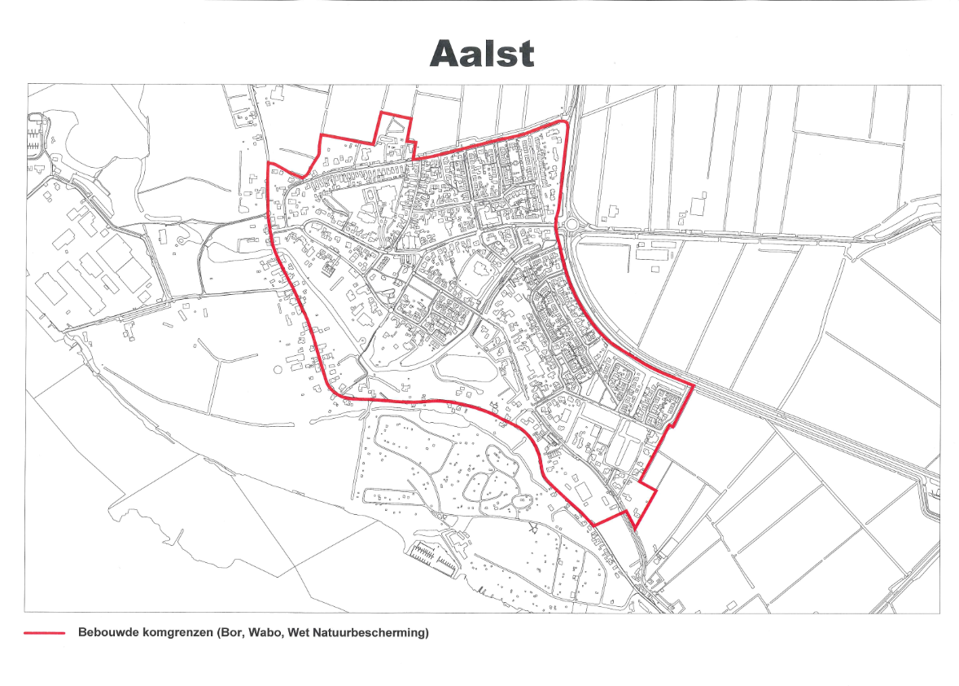
Bebouwde komgrens Brakel
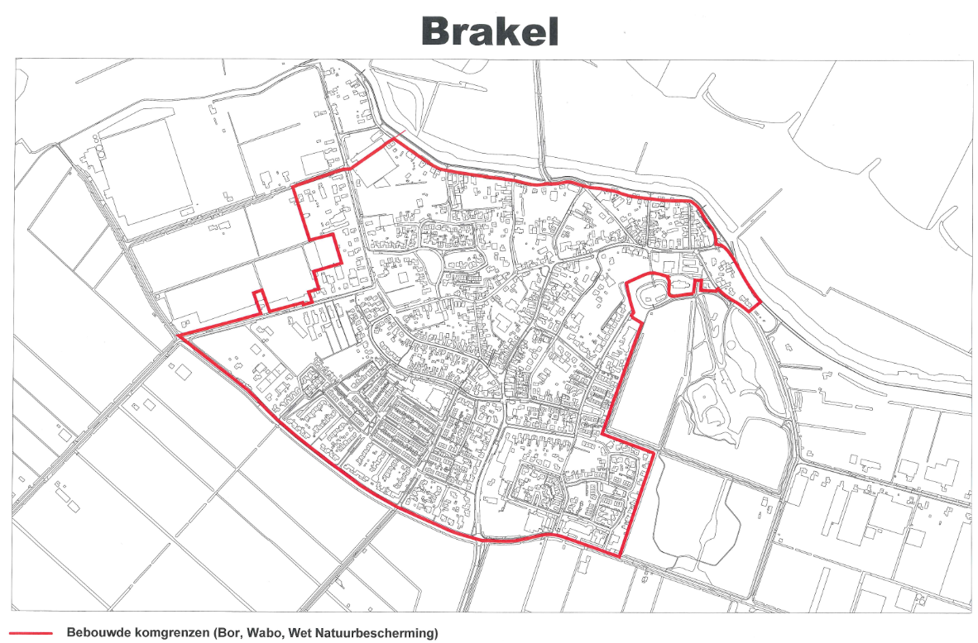
Bebouwde komgrens Bruchem
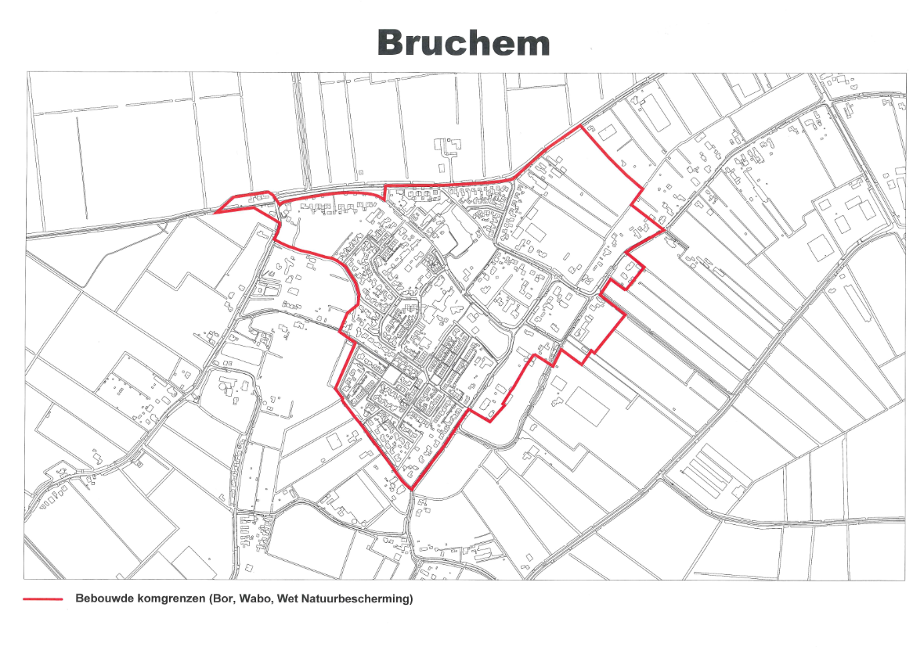
Bebouwde komgrens Delwijnen
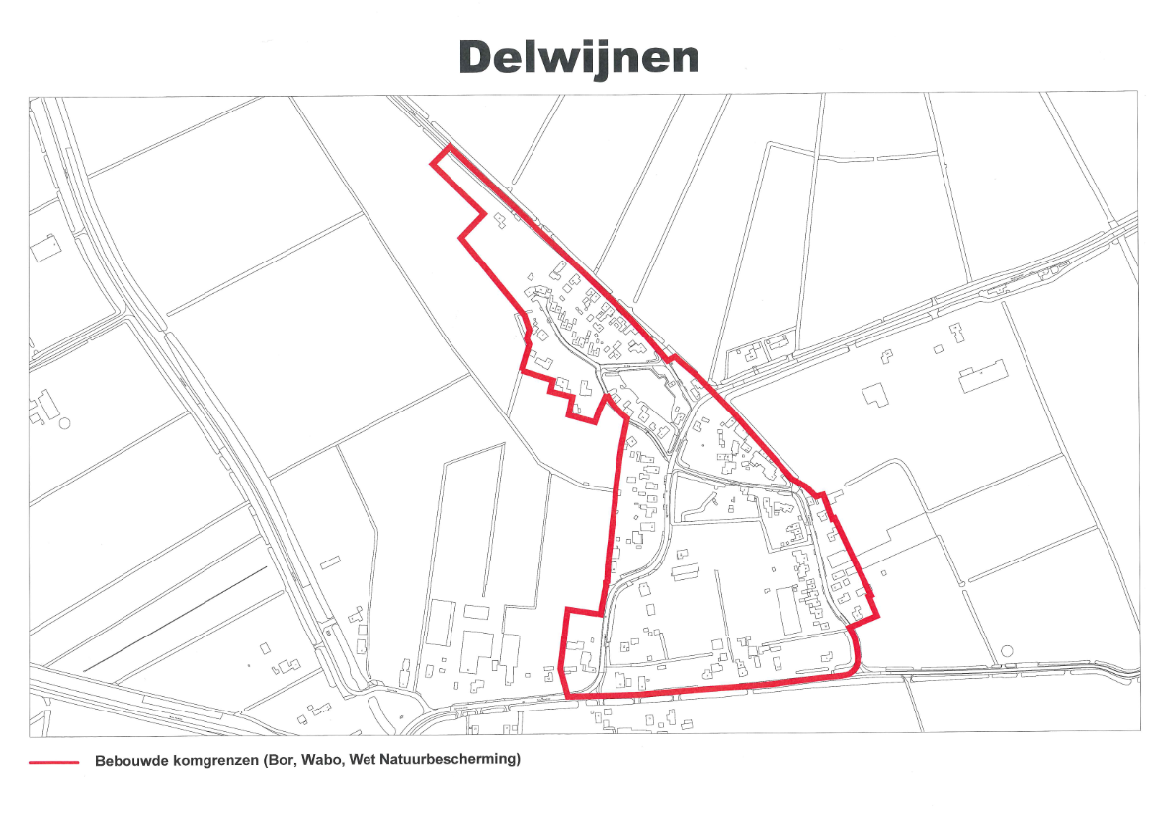
Bebouwde komgrens Gameren (inclusief beschermd gemeentelijk dorpsgezicht)
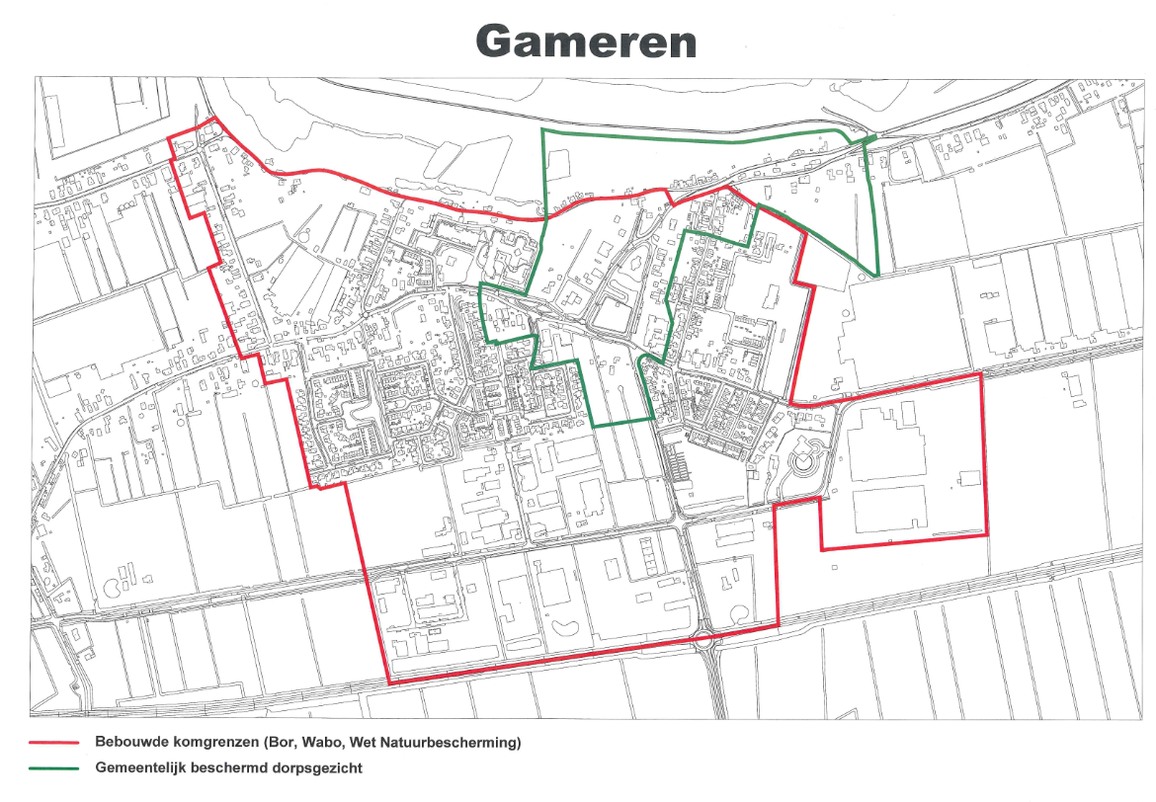
Bebouwde komgrens Kerkwijk
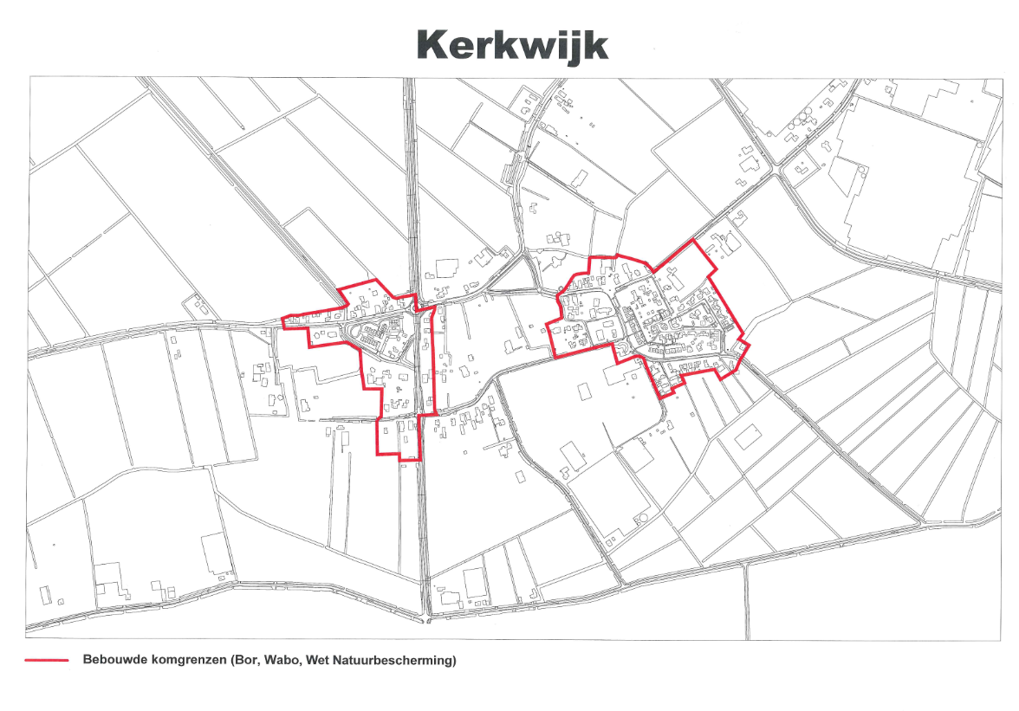
Bebouwde komgrens Nederhemert
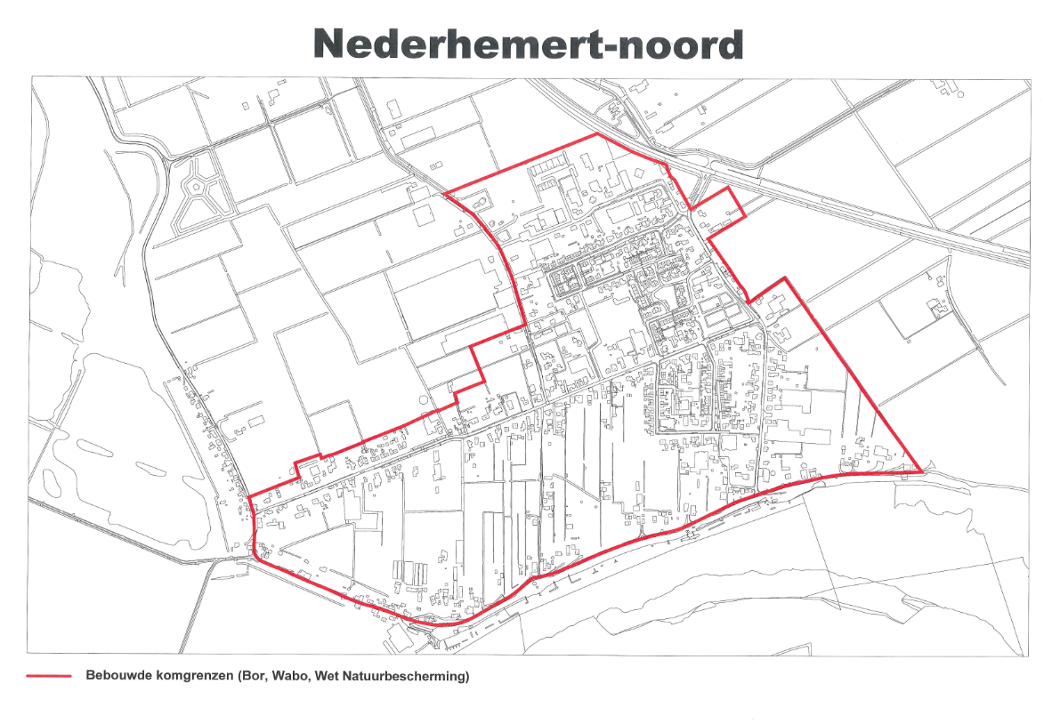
Bebouwde komgrens Nieuwaal
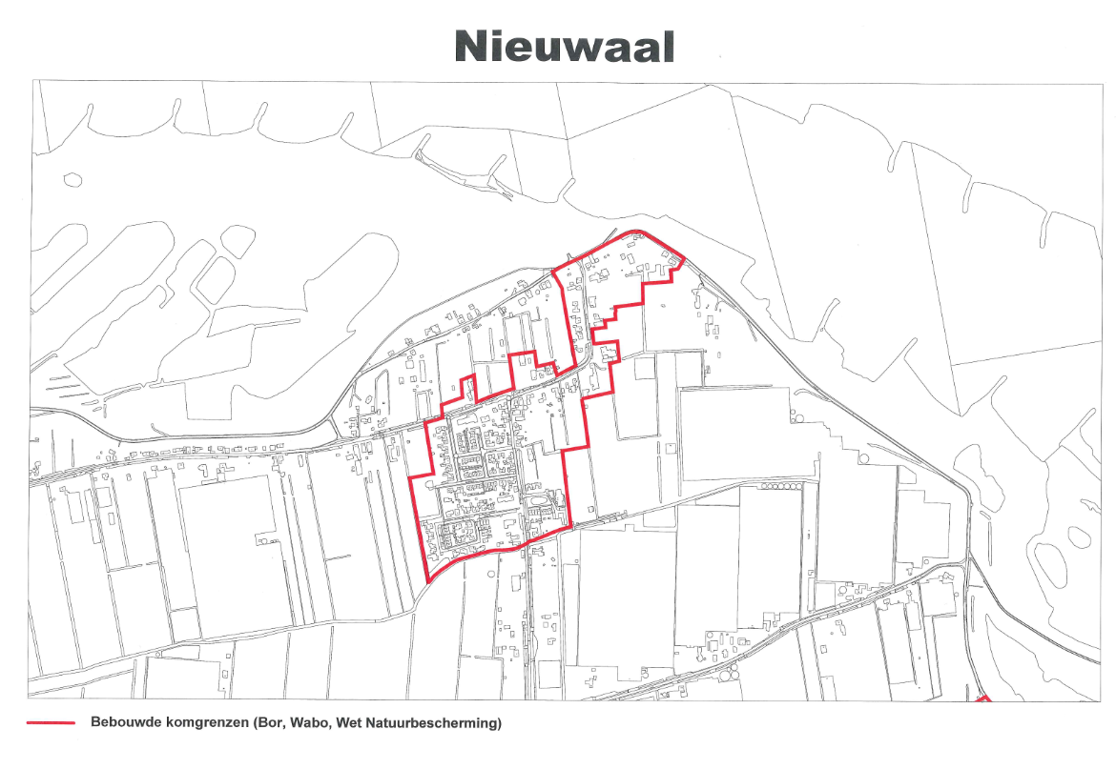
Bebouwde komgrens Poederoijen
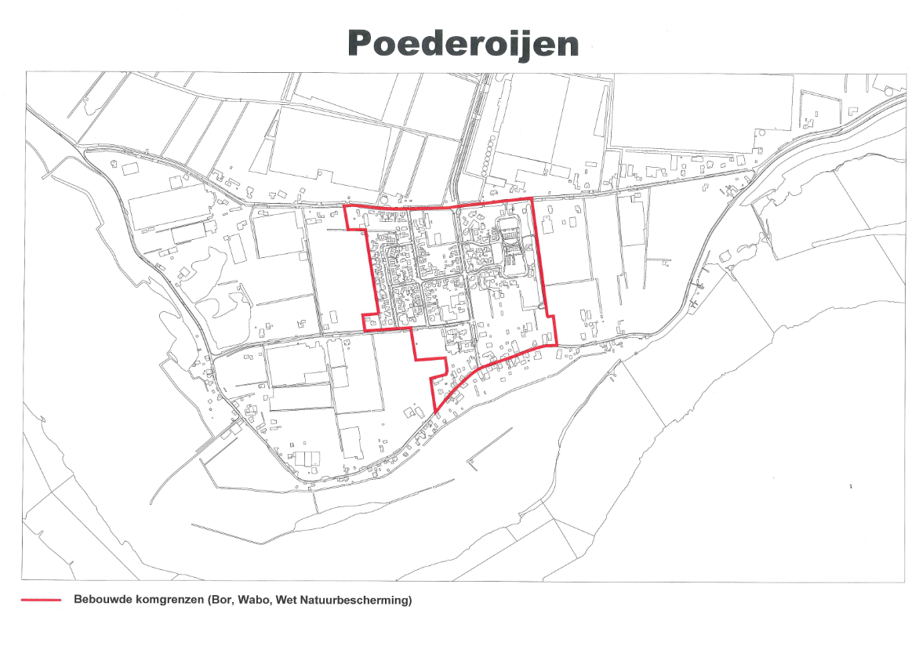
Bebouwde komgrens Zaltbommel (inclusief rijksbeschermd stadsgezicht Zaltbommel)
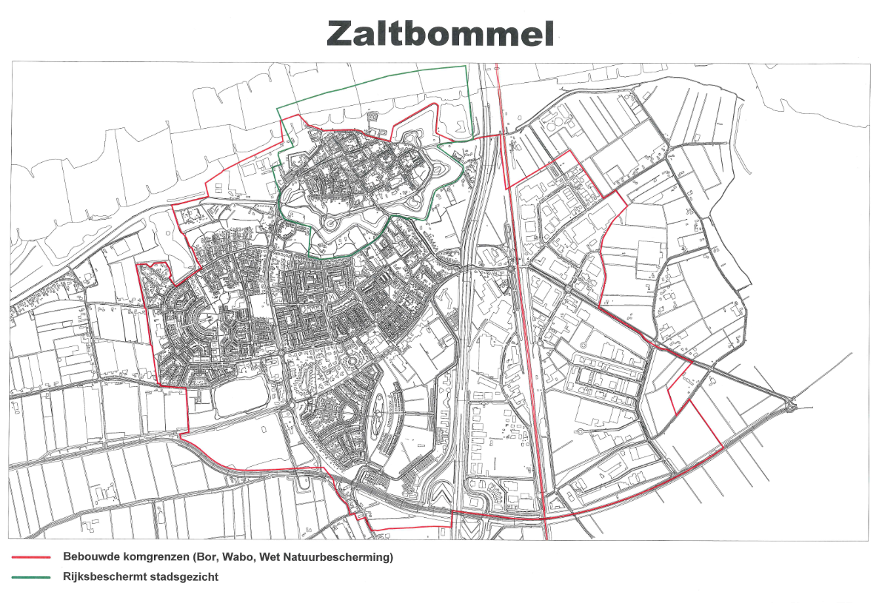
Bebouwde komgrens Zuilichem
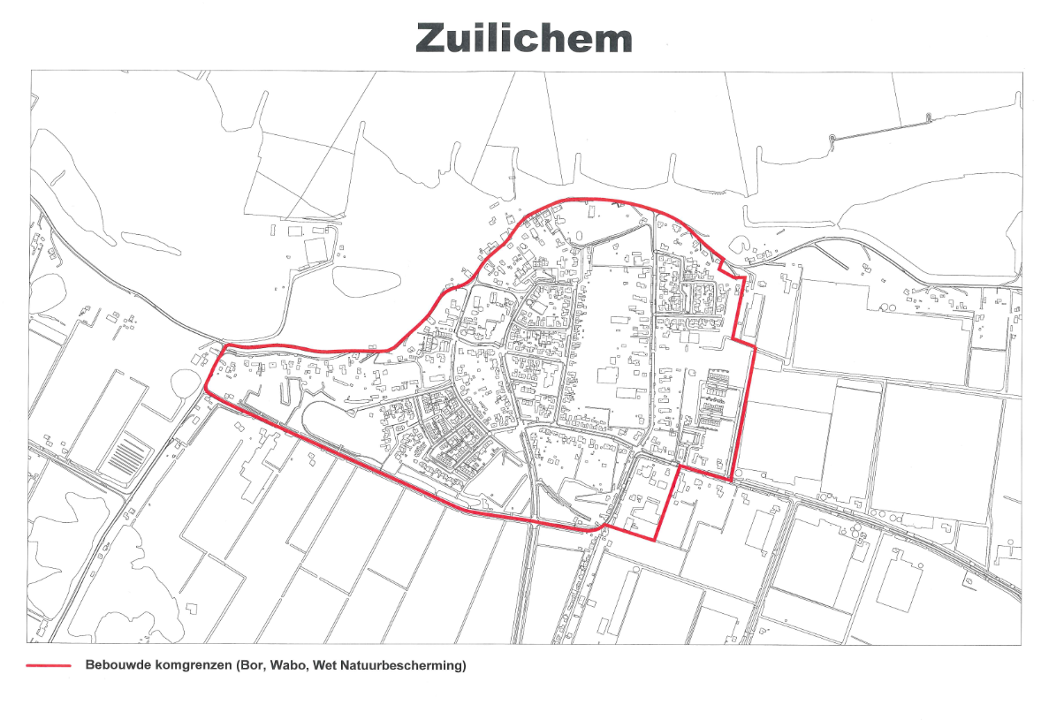

1Een besluit als bedoeld in artikel 2.12, eerste lid onder a sub 3 Wabo (gemakshalve aangeduid als projectomgevingsvergunning)

